第二章

1、

答:(1)开发一个软件时,需要判断原定的系统模型和目标是否现实,系统完成后所能带来的效益是否大到值得投资开发这个系统的程度,如果做不到这些,那么花费在这些工程上的任何时间、人力、软硬件资源和经费,都是无谓的浪费。可行性研究的实质是要进行一次大大压缩简化了的系统分析和设计过程,就是在较高层次上以较抽象的方式进行的系统分析和设计的过程。可行性研究的目的就是用最小的代价在尽可能短的时间内确定问题是否能够解决。

1. 一般说来,至少应该从以下三个方面研究每种解法的可行性:

a.技术可行性。对要开发项目的功能、 性能和限制条件进行分析, 确定在现有的资源条件下,技术风险有多大,项目是否能实现,这些即为技术可行性研究的内容。这里的资源包括已有的或可以搞到的硬件、软件资源,现有技术人员的技术水平和已有的工作基础。

b.经济可行性。进行开发成本的估算以及了解取得效益的评估, 确定要开发的项目是否值得投资开发,这些即为经济可行性研究的内容对于大多数系统,一般衡量经济上是否合算,应考虑一个“底线”,经济可行性研究范围较广,包括成本—效益分析, 长期公司经营策略, 开发所需的成本和资源,潜在的市场前景。

c.操作可行性。有时还要研究社会可行性问题,研究要开发的项目是否存在任何侵犯、妨碍等责任问题。社会可行性所涉及的范围也比较广,它包括合同、责任、 侵权和其他一些技术人员常常不了解的陷阱等。

必要时还应该从法律、社会效益等更广泛的方面研究每种解法的可行性。

2、

答案1

答：（1）问题定义

①如果是存款，储户填写存款单，然后交给业务员键入系统，同时系统还要记录存款人姓名、住址（或电话号码）、身份证号码、存款类型、存款日期、利率等信息，完成后由系统打印存款单给储户。

②如果是取款，储户填写取款单，然后交给业务员，业务员把取款金额输入系统并要求储户输入密码以确认身份，核对密码正确无误后系统计算利息并印出利息清单给储户。

③为了满足储户的需求，该系统需要迅速的对用户的要求做出反馈，要对用户输入的信息作出最快的处理，所以就需要很大的主存容量，以及强大的数据库支持。由于是所面向的用户是广泛的储蓄用户群，所以需要系统强大的安全性能支持。

（2）可行性研究方法条件、假定和限制

①建议开发软件运行的最短寿命：5年。

②进行系统方案选择比较的期限：2个月。

③经费来源和使用限制：定制银行。

④硬件、软件、运行环境和开发环境的条件和限制：银行中心拥有大型机以及用来支持的数据库，各个银行网点都有安好的PC机，安装有Windows2000及以上的操作系统。

⑤建议开发软件投入使用的最迟时间：开发完成后试运行1个月。

（3）可行性研究方法通过与银行熟练业务员进行深入讨论，制定详细用户调查问卷，真正了解用户以及银行业务员的实际需求，根据业务员提供的信息以及问题定义再综合调查问卷中用户提出的意见进行改进。最终确定项目需要解决的问题，并确定问题能不能被解决。决定可行性的主要因素：项目开发成本、所需设备置办成本、技术是否能满足需求、操作人员的熟练程度、资源有效性。

（4）处理流程和数据流程

①系统流程图

a．存款（如图2-2-1）

图2-2-1

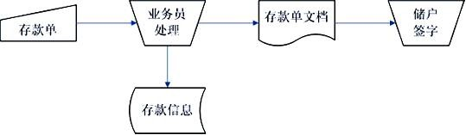

存款系统流程图

b．取款（如图2-2-2）

图2-2-2

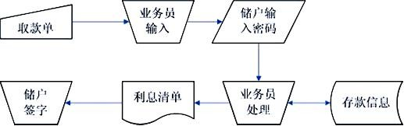

取款系统流程图

②数据流图（如图2-2-3）

图2-2-3

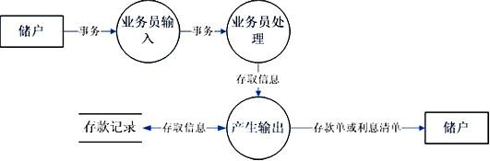

银行业务数据流图

（5）分析影响因素

①工作负荷当前大多数银行所使用的银行储蓄系统在办理业务时手续繁琐，人工业务操作过多，办理一个客户的业务就需耗费较长的时间，给银行工作人员增加了非常大的负担和额外的工作负荷。

②费用支出包括银行业务员及其他工作人员的工资，系统维护所需资金。

③人员需要大量的业务员、客服人员，系统维护人员以及其他工作人员。

④设备包括打印机、PC机、笔记本电脑。

⑤局限性工作效率低下，不能符合大量群众的及时需求，给群众的生活带来不便。具体问题如下：a．当前银行使用的银行储蓄系统在办理业务时仅仅靠手工操作，人工业务占据了全部。对银行业务员的业务素质和数量都提出了很高的要求。b．用纸张记录保存用户存款记录查找繁琐，耗时久，不方便，且容易丢失。且人工记录易发生差错。c．存款记录保密性差，任何一个业务员都可以随意更改查阅用户数据，用户的资料容易泄漏。d．业务员服务的时间有限，不能24小时办理业务，没有应急处理。e．简单的业务经改进可由机器完成，这样节约了人力成本，也提高效率。f．对现有系统的改进维护只能依靠增多业务员数量，增多银行分行数目，提高业务员业务素质来实现。增多业务员数量会导致银行人员支出大大增多，同时需要多选址建设分行，或者扩大分行规模，费用代价巨大。业务员的业务素质需要培养，不能短期见成效，这又浪费资金和人力资源。对现用系统的改进型维护已经不能解决储户越来越多、储户时间越来越长的问题。

答案2：

（添加了取款时核对密码）

问题定义如下：

如果是存款，储户填写存款单，然后交给业务员键入系统，同时系统还要记录存款人姓名、住址（或电话号码）、身份证号码、存款类型、存款日期、利率等信息，完成后由系统打印存款单给储户。

如果是取款，储户填写取款单，然后交给业务员，业务员把取款金额输入系统并要求储户输入密码以确认身份，核对密码正确无误后系统计算利息并印出利息清单给储户。

为了满足储户的需求，该系统需要迅速的对用户的要求做出反馈，要对用户输入的信息作出最快的处理，所以就需要很大的主存容量，以及强大的数据库支持。由于是所面向的用户是广泛的储蓄用户群，所以需要系统强大的安全性能支持。

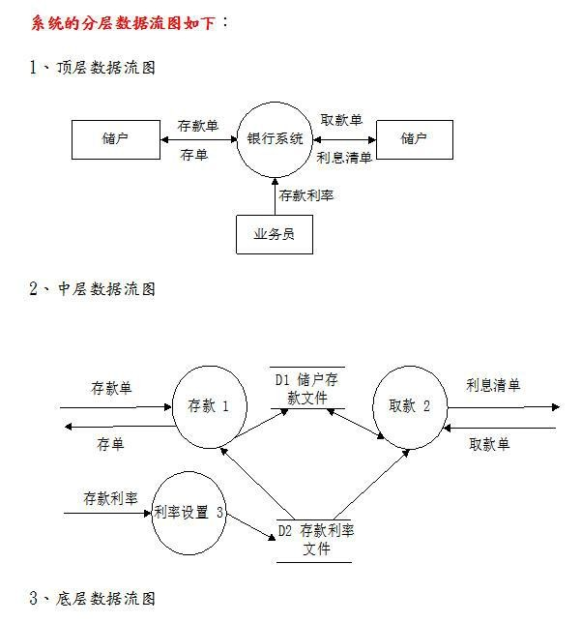

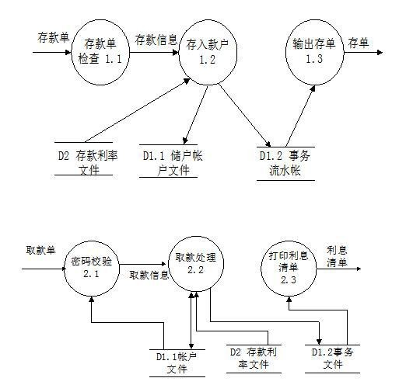

答案3：

（添加了取款时核对密码）

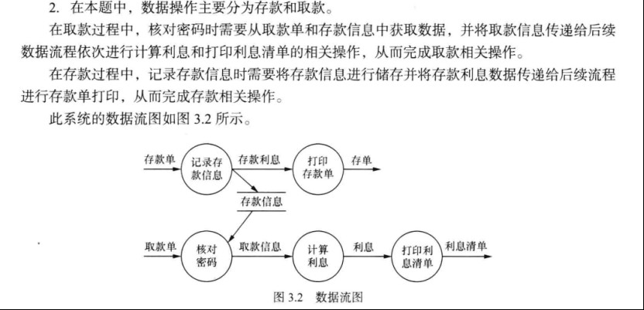

答案4：

（最后一个是实体联系图）

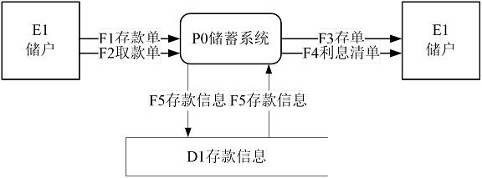

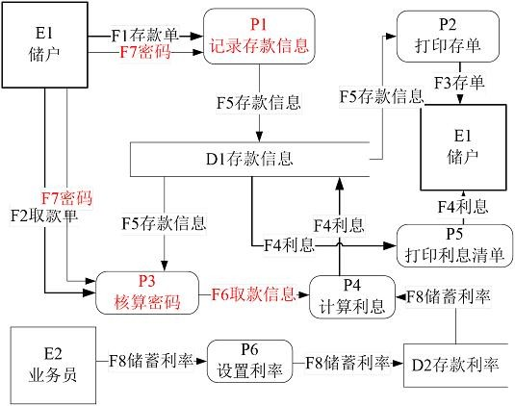

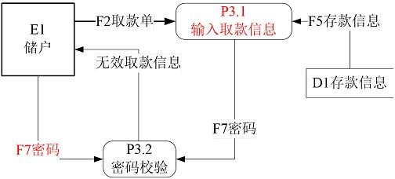

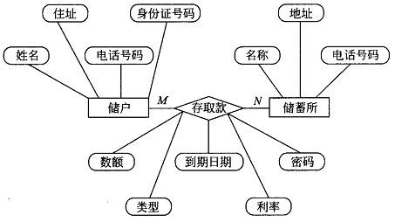

3、

答一：

答：（1）问题定义①目标：在一个月内建立一个高效率，无差错的航空公司机票预定系统。②存在的主要问题：人工不易管理，手续繁琐。

（2）可行性分析

①经济可行性a．成本估算打印机一台（2000元）＋开发费（3500元）＝5500元b．效益估算该系统有很好的社会效益，提高了公司售票效率，方便旅客，售票方便、科学。

②技术可行性经过调查分析，得到目前航空公司机票预定系统流程图如图2-2-4所示。

图2-2-4　订票系统流程图

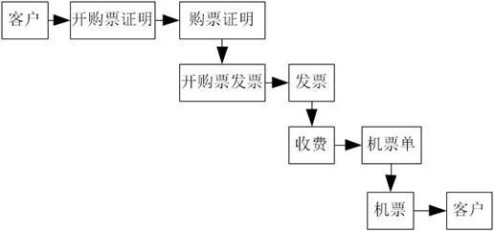

③操作的可行性比较以上两图看出，与人工系统相比，计算机保留了原有的主要工作流程，可以看出计算机系统是人工系统的优化，操作也不复杂，工作人员在短时间经过培训就可熟练掌握。④结论由于经济、技术、操作三方面的可行性分析都通过，因此开发航空公司机票预定系统是可行的。

答二：

目标：拟聘用4个人，在3个月内开发出一个可交付使用的航空公司机票预定系统

系统的可行性分析如下：

①操作可行性：航空订票系统技术在目前是一个技术上成熟的系统，并且在航空公司内部准备采取有力措施保证资金和人员配置等。因此，分阶段开发“航空订票系统”的构想是可行的。为了使航空公司适应现代化市场竞争的需求，促进机票预订管理信息化，不断满足旅客预订机票的要求，争取更好的经济效益，可立即着手系统的开发与完善。

② 经济可行性 （规模估算+成本估算+进度估算）•规模估算：项目拟采用4名开发人员，开发3个月，平均每人月代码行数为：2625LOC/人月，每人月开发费用为8000元，可估计该项目源代码大约为：31500行。•成本估算：人员成本：8000\*4\*3=96000元设备成本：笔记本4台（6000\*4=24000元）+打印机一台（2000元）+服务器1台（13500元）=39500元共计：135500元。•进度估算：软件定义：问题定义（5天），可行性分析（5天），需求分析（20天）；开发时期：总体设计（10天），详细设计（10天），编码（10天）和单元测试（10天），综合测试（10天）；维护时期：10天可在3个月即90天内完成开发。结论：经济上可承担

③技术可行性 （系统流图+数据流图+数据字典）

系统流图：

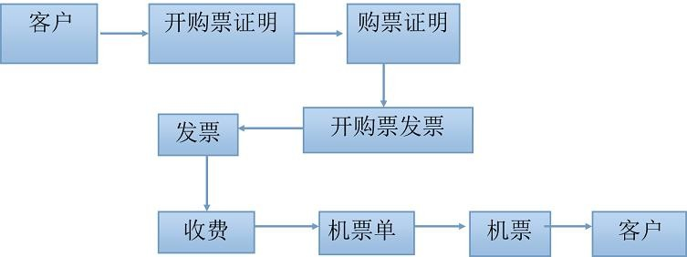

数据流图：

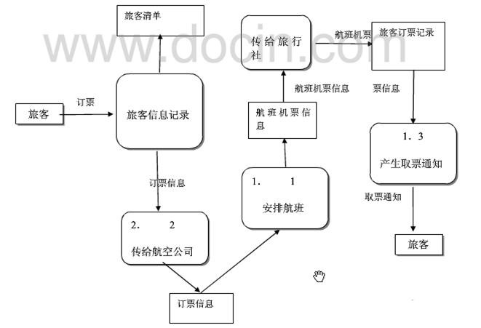

答三：

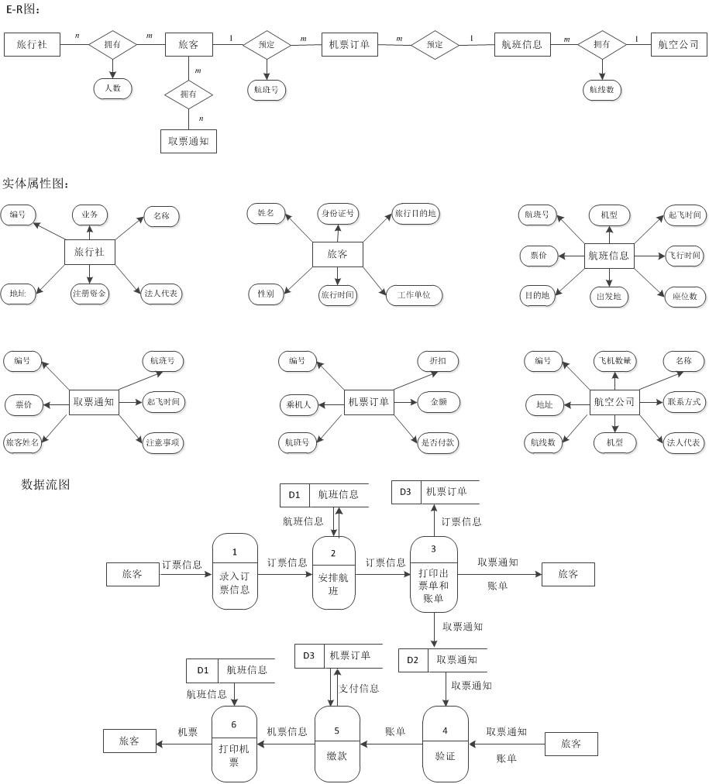

答案4：

问题定义：某航空公司，售票工作人员每天手工处理旅客预订票、安排航班、取票和收款业务，工作量较大，需要工作人员多等，总之人工不易管理，手续繁琐。

数据流图如下：

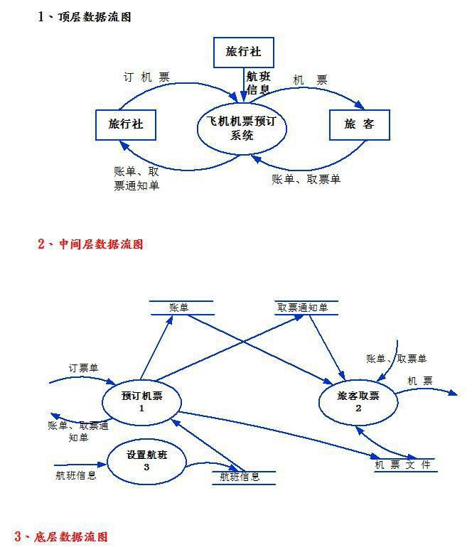

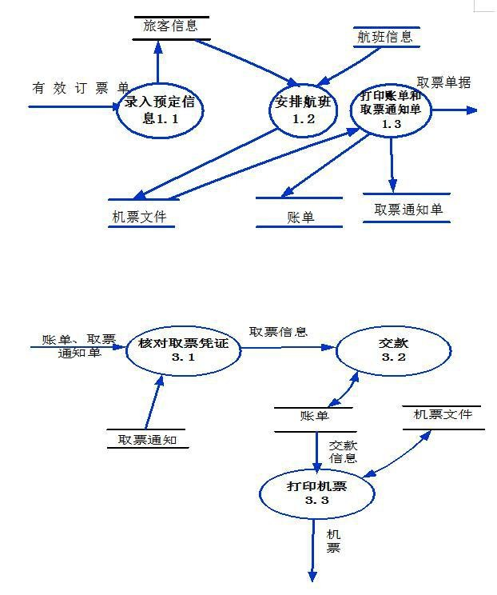

答案5：

系统目标和范围说明书1．项目名称：X航运公司机票预订系统。2．背景：目前，由旅客人工到航运公司排队购票，费时、费力、管理工作量大、手续繁琐效率低，制约了公司业务的发展。3．项目目标：建立一个网络化的机票预订系统。4．项目范围：软件开发费用不超过X万元。5．初步设想：建议在系统中完成安排航班、打印取票通知、打印票务账单、打印机票等主要功能。6．可行性研究：建议进行大约X周的可行性研究，研究费用不超过X元。

（2）可行性分析技术可行性：使用现有的技术能够实现此系统，在现有资源（包括硬件资源、软件资源、技术人员的技术水平和已有的工作基础）条件下，技术风险不大，项目可以实现。经济可行性：此系统能够方便旅客订票，具有一定的经济效益和社会效益。法律可行性：此项目开发要符合航运系统相关要求。操作可行性：现有制度、人员素质、操作方式可行。

（3）系统流程图

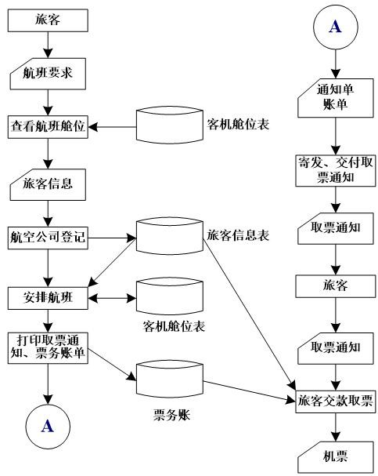

答案6

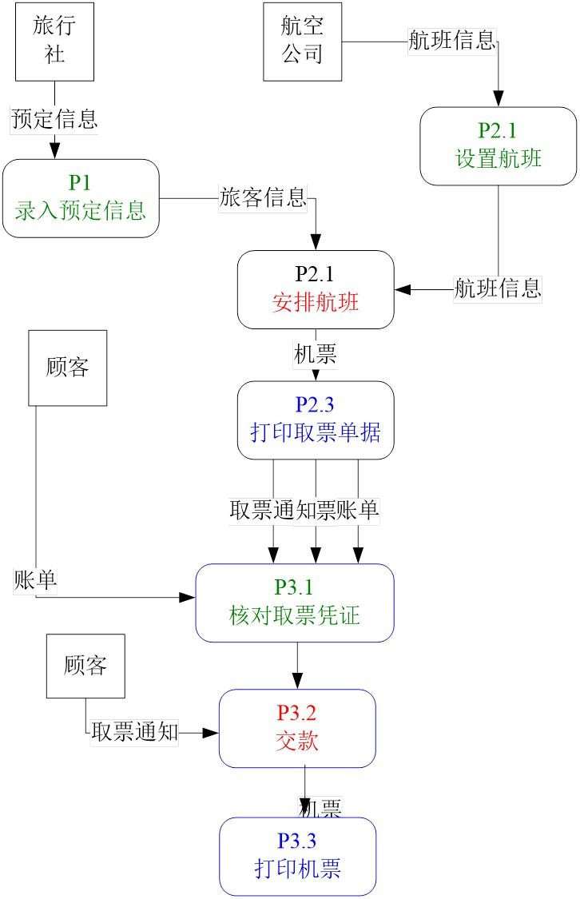

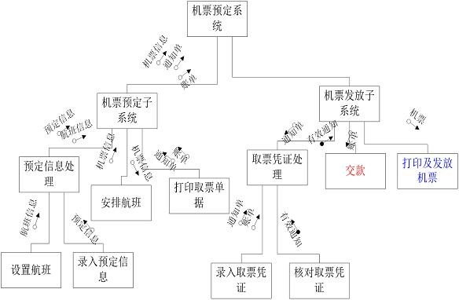

4、

答案1：

（截取自习题辅导的第5题）

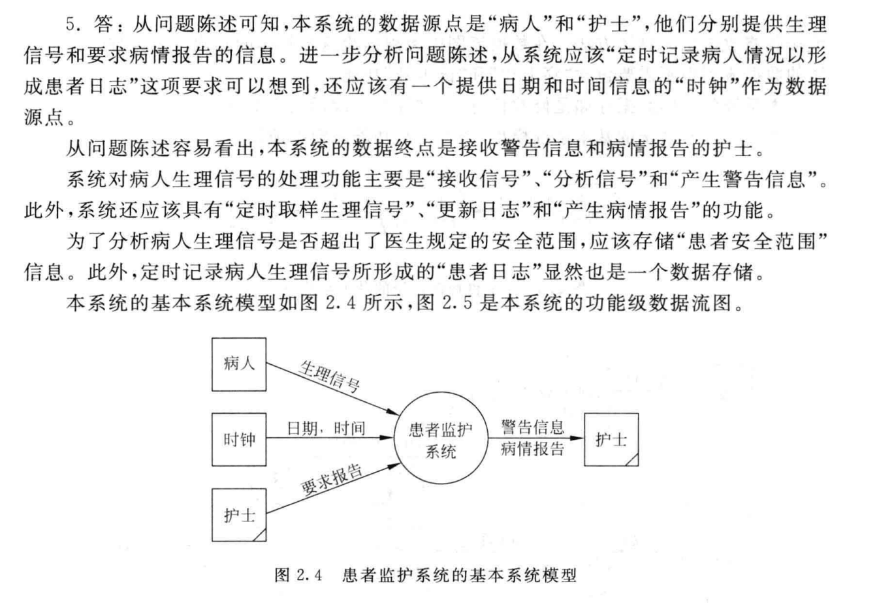

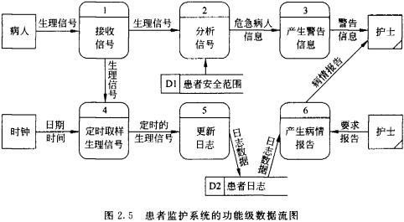

答案2：

（1）问题定义：

    需要建立一个高效，无差错的以计算机为中心的患者监护系统，系统需要随时接收每个病人的生理信号，定时记录病人情况形成患者日志，并在病人的生理信号超过医生规定的安全范围时值班护士发出警告信息，在需要时还可以要求系统打印出某个指定病人的病情报告。

（2）可行性分析：

    a.技术可行性： 虽然生理数据的采集需要涉及大量的专业精密仪器以及对患者生理信号安全变化范围，还需要根据生理信号分析病情，软件工程师并不精通，但是可以在专业人士的帮助下完成。

    b.经济可行性：医院大多属于国有产业，只需要预算方案经过批准经济问题有国库支出中心承担，并不存在相应问题的可能。所以经济上的可能性取决于预算案是否能通过审批。支出方面由医院方面承担，是否可行取决于医院方面是否能支付所需的费用。

    c.操作可行性：医院的医生并不会进行软件维护，因此需要专业人士进行数据库的维护，只要一个或几个人定期对数据库进行维护便可。

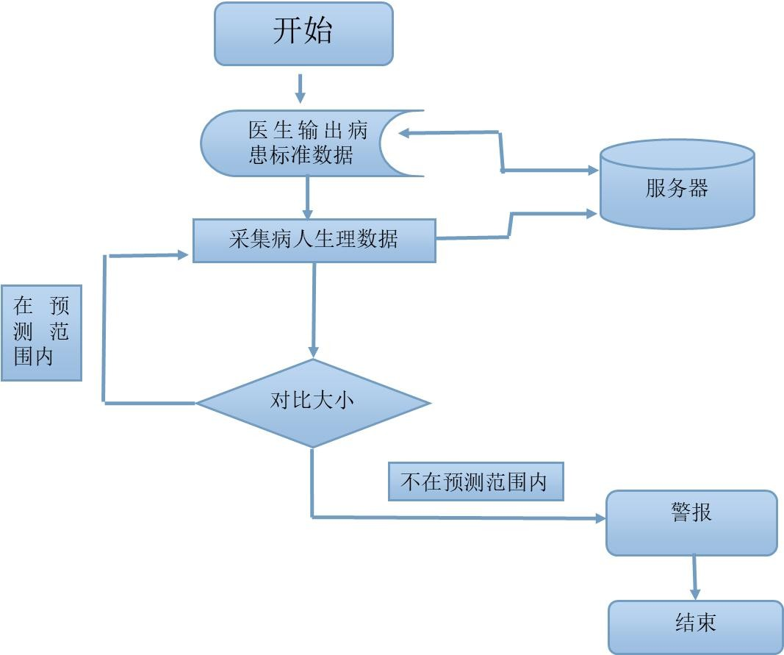

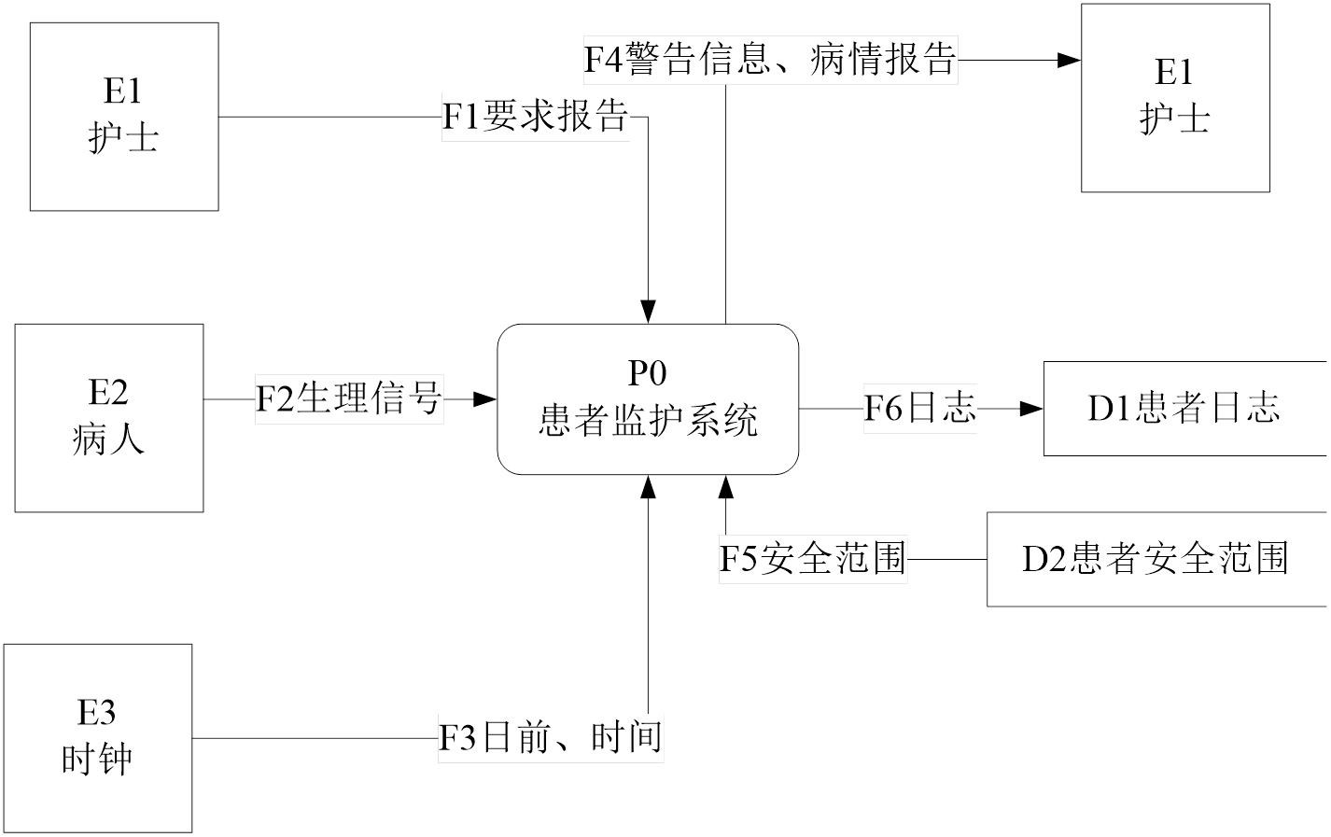

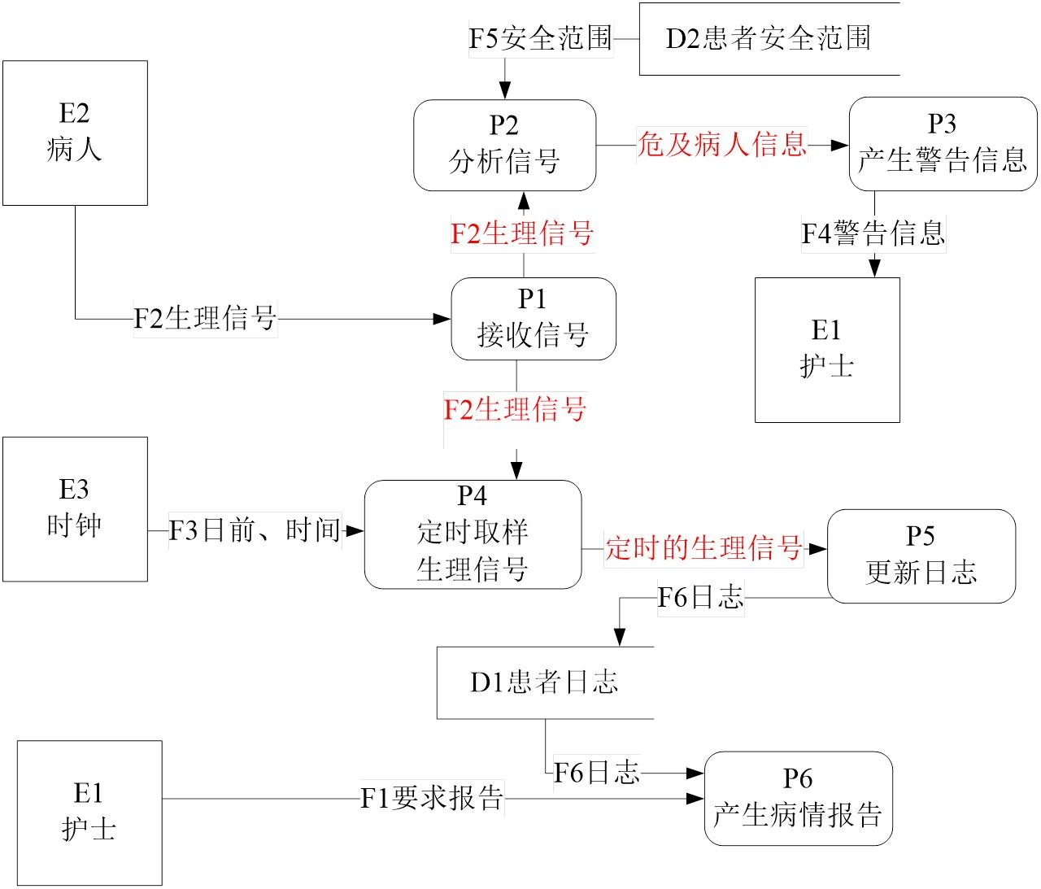

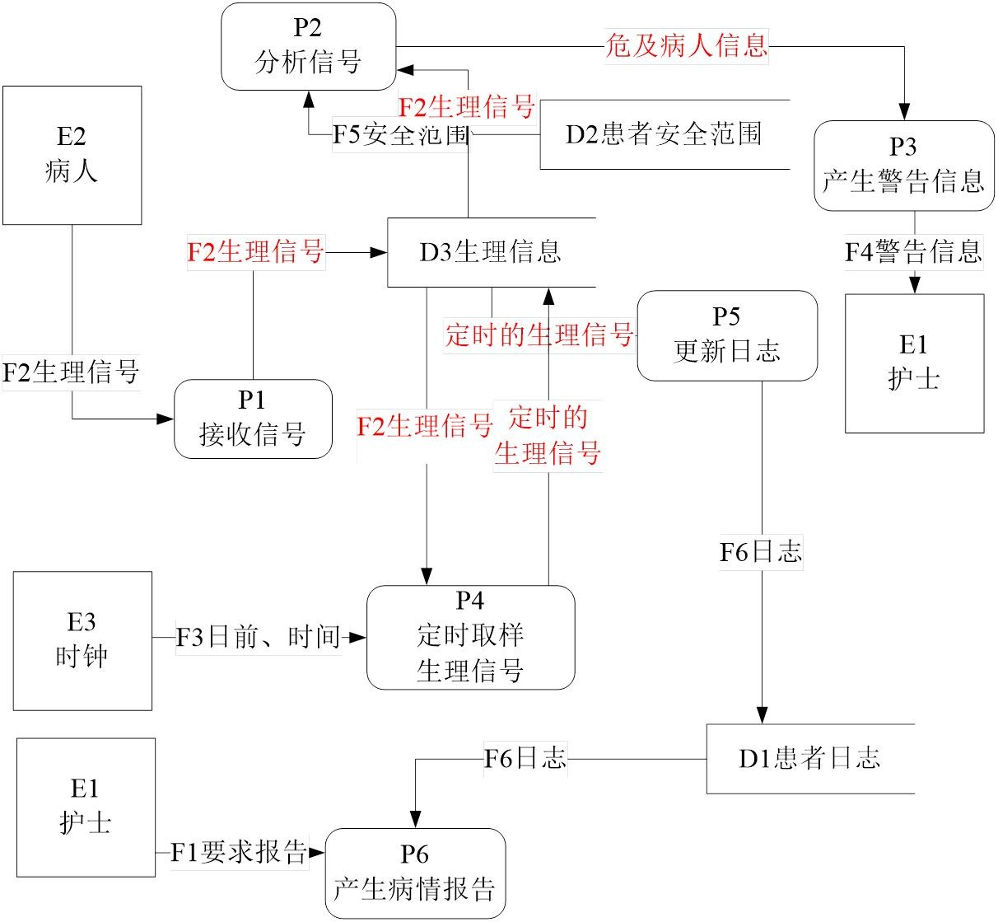

5、



